**Escola Municipal de Ensino Fundamental**

Descrição: MCj02515030000[1]



**“Arnaldo Francisco dos Santos”**

Rua Vital Brasil, nº 140 – Bairro Esperança.

Fone (0xx49) 33421197 – Galvão – SC

escola.arnaldosantos@gmail.com

**APOSTILA DE ATIVIDADES**

Prezados Pais, Responsáveis, Alunos!

Estamos encaminhando nova apostila com atividades complementares aos conteúdos estudados em sala de aula, para os próximos 15 dias de aula. Quinzena que compreende a semana de **07 a 25 de agosto de 2020**.

Solicitamos aos Pais que após a conclusão de todas as atividades, deixem na mesma embalagem que receberam, pois na entrega de novos materiais, essa apostila deverá ser devolvida para avaliação e correção pelos Professores.

**Aluno(a):** ______________________________________________________________

Turma: **7º Ano** Turno: **Vespertino**

Professores: **Alexandre Grigolo, Genoeva Lurdes Maculan, Lidiane Getem Artuso de Almeida, Lidimara Cunico Cenci, Rose Ester Miglioretto, Sediane Luiza Dalla Cort Rebelatto, Silvana do Carmo Grigolo Ferreira, Vilma Laux Bett.**



Escola Municipal de Ensino Fundamental “Arnaldo Francisco dos Santos”

Galvão/SC, 06 de agosto de 2020.

Professor: **Rose Ester Miglioretto.**

**Aluno (a):** __________________________________________Turma: **7º ano.**

Disciplina: **Língua Portuguesa.**

**ATIVIDADES NÃO PRESENCIAIS**

Na apostila anterior estudamos o conto “Os músicos de Bremen” dos Irmãos Grimm. Hoje, vamos conhecer esse gênero tão antigo e ao mesmo tempo moderno e repleto de criatividade e fantasia.

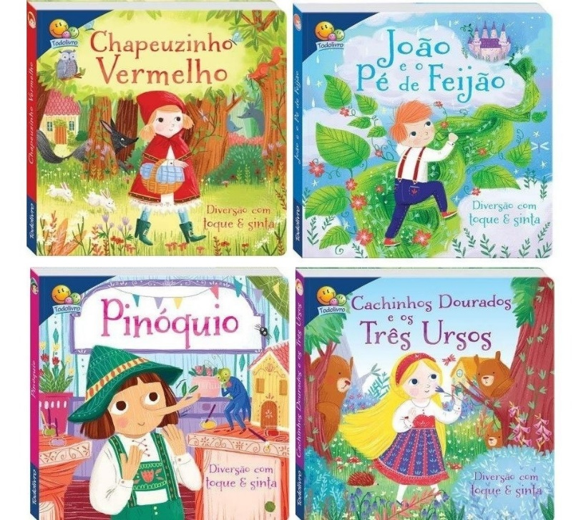

**Características do conto:**

O **conto** é um gênero caracterizado por ser **uma narrativa**[**literária**](https://escolakids.uol.com.br/portugues/o-que-e-literatura.htm)**curta**, tendo começo, meio e fim da história narrados de maneira breve, porém o suficiente para contar a história completa.

O conto possui **elementos e estrutura bem marcados**, sendo que o tipo de história pode indicar o tipo de conto que estamos lendo. Vamos aprender um pouco mais sobre esse gênero narrativo.

**Elementos de um conto**

Para que uma [narrativa](https://escolakids.uol.com.br/portugues/narracao.htm) seja considerada um conto, alguns elementos são muito importantes: personagens, narrador, tempo, espaço, enredo e conflito.

* **Personagens**

As narrativas (reais ou fictícias) precisam ter um ou mais seres vivenciando sua história. Esses seres podem ser **pessoas** ou, até mesmo, **animais, objetos e seres imaginários** que ganham vida e consciência para viver aquela história.

* **Narrador**

É a **voz que conta a história** dentro da narrativa. O [narrador](https://escolakids.uol.com.br/portugues/o-narrador-e-o-texto-narrativo.htm) pode contar a história de duas maneiras:

* + **Narrador-personagem:** quando uma das personagens que vivencia a história faz, também, o papel de narrador, ou seja, uma das personagens narra a história, chamado de narrador-personagem.
  + **Narrador-observador:** esse tipo de narrador não participa da história. Ao invés disso, ele é apenas uma “voz” contando o que acontece, narrando a história.
* **Tempo**

As narrativas passam-se em um período determinado: trata-se do **tempo de duração entre o início e o final da narrativa** e da **época em que a narrativa ocorre**. É mais comum que as histórias dos contos aconteçam em pouco tempo (podendo ser minutos ou até alguns dias), mas é possível que elas se passem durante muitos anos (em qualquer um desses casos, a narrativa será breve por tratar-se de um conto).

* **Espaço**

Assim como o tempo, as narrativas precisam ocorrer em um espaço, descrito explicita ou implicitamente, **onde as personagens situam-se**.

Novamente, por tratar-se de narrativa breve e curta, é mais comum que o conto ocorra em **apenas um ou poucos espaços**.

* **Enredo**

É o que acontece na história, ou seja, a **sequência de ações** que faz com que a narrativa exista e tenha uma estrutura: um começo, um meio e um fim. Vamos falar mais sobre o enredo adiante.

* **Conflito**

Por fim, os contos têm um conflito, que é uma **situação gerada por uma das ações iniciais** (ou em uma das ações iniciais) e que faz com que outras ações sejam tomadas pelas personagens para solucionar o problema. Essa sequência de ações forma o enredo e, geralmente, deixa o começo da narrativa diferente do final.

*Fonte:<https://escolakids.uol.com.br/portugues/conhecendo-as-caracteristicas-do-conto.htm>*

Que tiver acesso à internet, pode assistir a aula abaixo sobre o tema.

<https://www.youtube.com/watch?v=0mzdSLzzTLs>

Agora é hora de vermos o que vocês entenderam.

Com as personagens indicadas abaixo, vocês criarão uma história bem legal e interessante. Vamos lá!! (Se vocês não gostarem das personagens sugeridas pela professora, podem escolher outros).

**Protagonista (personagem principal):** É o personagem mais bem desenvolvido na história. = **BRUXA OU BRUXO.**

**Antagonista:** É o personagem que traz ou representa uma ameaça, obstáculo, dificuldade ou impedimento ao que o protagonista deseja alcançar. O objetivo do [antagonista](http://ficcao.emtopicos.com/2014/10/antagonista-conflito-historia/) é o oposto do protagonista.= **CHAPEUZINHO VERMELHO.**

**Coadjuvante**: Personagem secundário que auxilia no desenvolvimento da história.= **OS SETE ANÕES.**

**Título:**  ________________________________________________________________________________________________________________________________________________________________________________________________________________________________________________________________________________________________________________________________________________________________________________________________________________________________________________________________________________________________________________________________________________________________________________________________________________________________________________________________________________________________________________________________________________________________________________________________________________________________________________________________________________________________________________________________________________________________________________________________________________________________________________________________________________________________________________________________________________________________________________________________________________________________________________________________________________________________________________________________________________________________________________________________________________________________________________________________________________________________________________________________________________________________________________________________________________________________________________________________________________________________________________________________________________________________________________________________________________________________________________________________________________________________________________________________________________________________________________________________________________________________________________________________________________________________________________________________________________________________________________________________________________________________________________________________________________________________________________________________________________________________________________________________________________________________________________________________________________________________________________________________________________

Escola Municipal de Ensino Fundamental “Arnaldo Francisco dos Santos”.

Galvão,     de agosto de 2020.

Professora: Lidiane Artuso de Almeida

Disciplina: Matemática

Aluno:__________________________________ Série:7ª ano

ATIVIDADES NÃO PRESENCIAIS SEMANA 07/08 À 21/08/2020

Livro didático páginas 87,88,89,90 e 91.

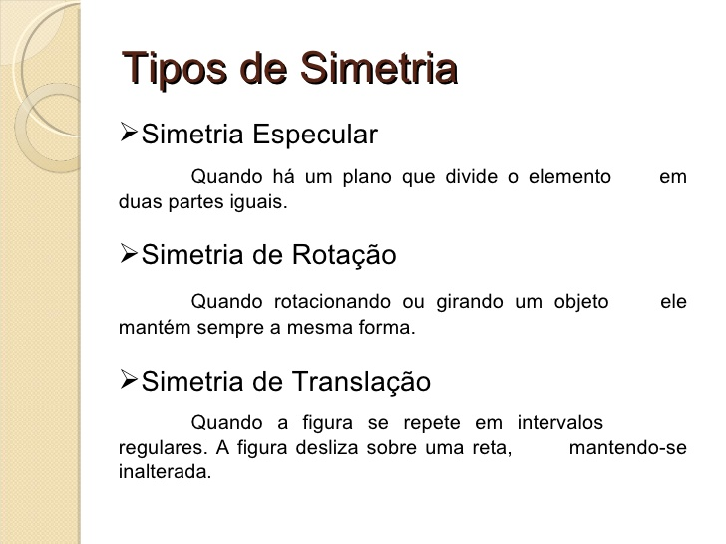

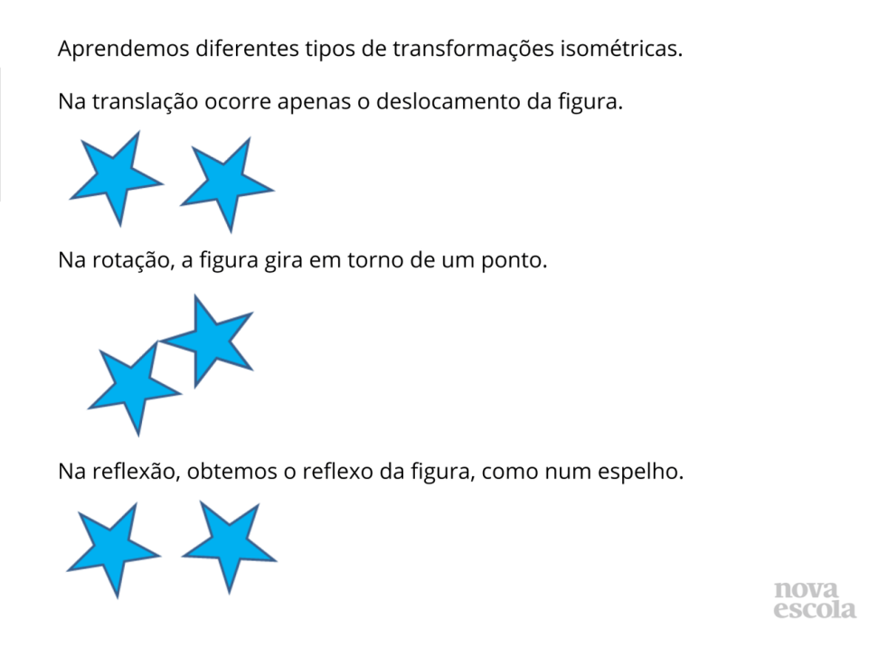

                                    ATIVIDADES

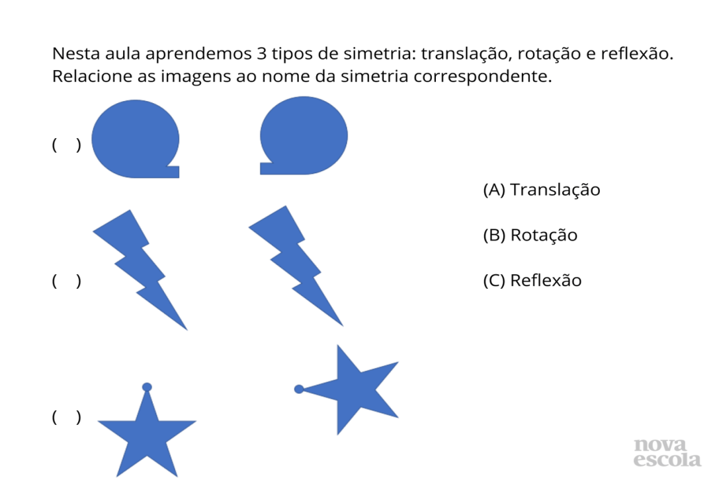

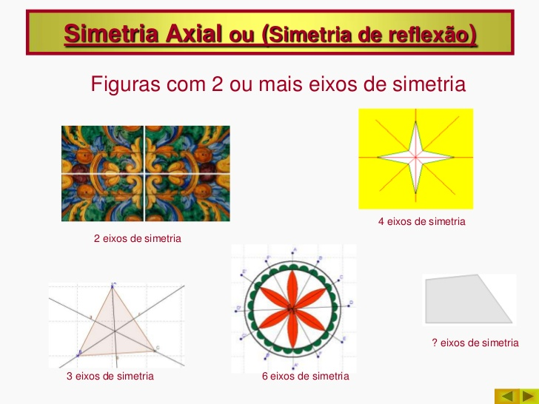

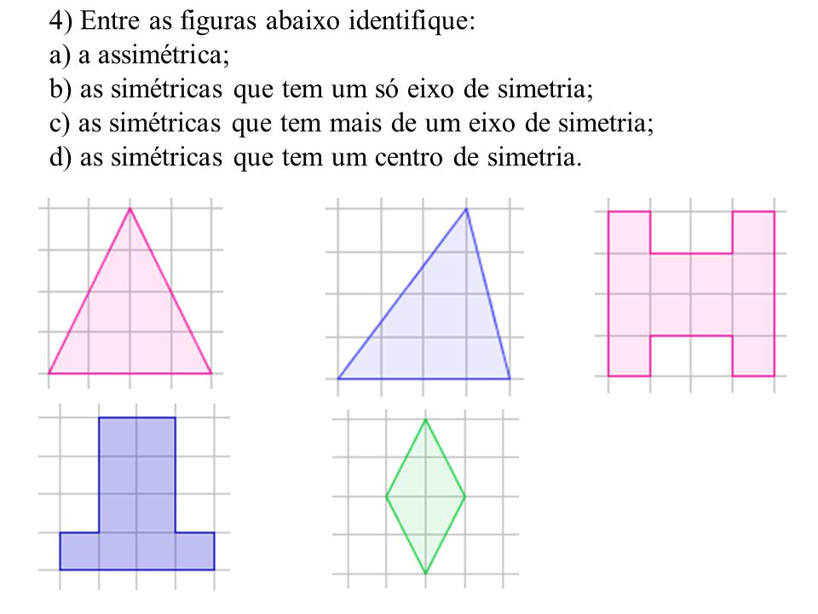

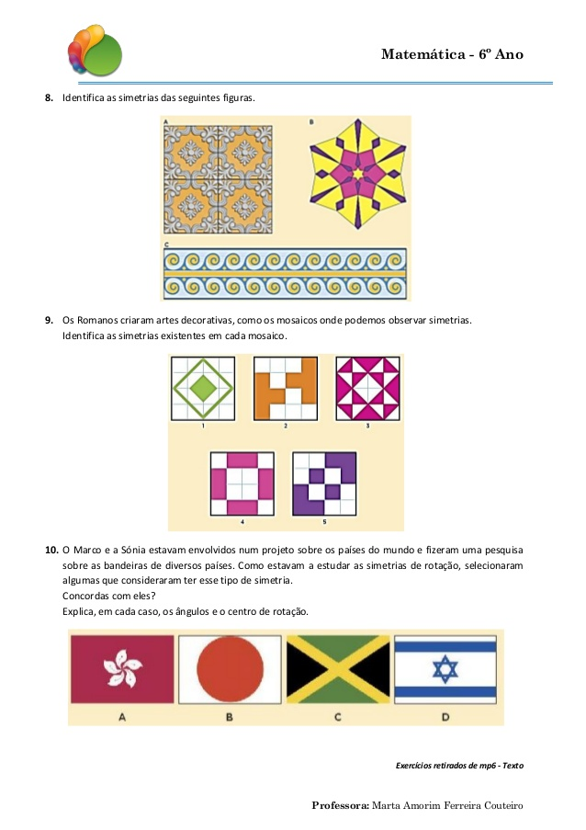

                                           BOM TRABALHO À TODOS.

                                                                        FIQUEM BEM!

Escola Municipal de Ensino Fundamental “Arnaldo Francisco dos Santos”

Galvão/SC, _____ de agosto de 2020.

Professor(a): Genoeva Lurdes Maculan

Aluno(a):__________________________________________Turma: 7° ano

**Disciplina: Geografia**

**A industrialização brasileira**

O Brasil é considerado um país emergente ou em desenvolvimento. Apesar disso, está quase um século atrasado industrialmente e tecnologicamente em relação às nações que ingressaram no processo de industrialização no momento em que a Primeira Revolução Industrial entrou em vigor, como Inglaterra, Alemanha, França, Estados Unidos, Japão e outros.

As indústrias no Brasil se desenvolveram a partir de mudanças estruturais de caráter econômico, social e político, que ocorreram principalmente nos últimos trinta anos do século XIX.

O conjunto de mudanças aconteceu especialmente nas relações de trabalho, com a expansão do emprego remunerado que resultou em aumento do consumo de mercadorias, a abolição do trabalho escravo e o ingresso de estrangeiros no Brasil como italianos, alemães, japoneses, dentre muitas outras nacionalidades, que vieram para compor a mão de obra, além de contribuir no povoamento do país, como ocorreu na região Sul. Um dos maiores acontecimentos no campo político foi a proclamação da República. Diante desses acontecimentos históricos, o processo industrial brasileiro passou por quatro etapas:

**• Primeira etapa:** essa ocorreu entre 1500 e 1808, quando o país ainda era colônia. Dessa forma, a metrópole não aceitava a implantação de indústrias (salvo em casos especiais, como os engenhos) e a produção tinha regime artesanal.

**• Segunda etapa:** corresponde a uma fase que se desenvolveu entre 1808 a 1930, que ficou marcada pela chegada da família real portuguesa em 1808. Nesse período foi concedida a permissão para a implantação de indústria no país a partir de vários requisitos, dentre muitos, a criação, em 1828, de um tributo com taxas de 15% para mercadorias importadas e, em 1844, a taxa tributária foi para 60%, denominada de tarifa Alves Branco. Outro fator determinante nesse sentido foi o declínio do café, momento em que muitos fazendeiros deixaram as atividades do campo e, com seus recursos, entraram no setor industrial, que prometia grandes perspectivas de prosperidade. As primeiras empresas limitavam-se à produção de alimentos, de tecidos, além de velas e sabão. Em suma, tratava-se de produtos sem grandes tecnologias empregadas.

**• Terceira etapa:** período que ocorreu entre 1930 e 1955, momento em que a indústria recebeu muitos investimentos dos ex-cafeicultores e também em logística. Assim, houve a construção de vias de circulação de mercadorias, matérias-primas e pessoas, proveniente das evoluções nos meios de transporte que facilitaram a distribuição de produtos para várias regiões do país (muitas ferrovias que anteriormente transportavam café, nessa etapa passaram a servir os interesses industriais). Foi instalada no país a Companhia Siderúrgica Nacional, construída entre os anos de 1942 e 1947, empresa de extrema importância no sistema produtivo industrial, uma vez que abastecia as indústrias com matéria-prima, principalmente metais. No ano de 1953, foi instituída uma das mais promissoras empresas estatais: a PETROBRAS.

**• Quarta etapa:** teve início em 1955, e segue até os dias de hoje. Essa fase foi promovida inicialmente pelo presidente Juscelino Kubitschek, que promoveu a abertura da economia e das fronteiras produtivas, permitindo a entrada de recursos em forma de empréstimos e também em investimentos com a instalação de empresas multinacionais. Com o ingresso dos militares no governo do país, no ano de 1964, as medidas produtivas tiveram novos rumos, como a intensificação da entrada de empresas e capitais de origem estrangeira comprometendo o crescimento autônomo do país, que resultou no incremento da dependência econômica, industrial e tecnológica em relação aos países de economias consolidadas. No fim do século XX houve um razoável crescimento econômico no país, promovendo uma melhoria na qualidade de vida da população brasileira, além de maior acesso ao consumo. Houve também a estabilidade da moeda, além de outros fatores que foram determinantes para o progresso gradativo do país.

**Atividades:**

Após ler com atenção o texto sobre a industrialização do Brasil responda as questões:

1. O desenvolvimento industrial brasileiro ocorreu de forma desigual nas diferentes regiões do Brasil, pois houve uma concentração da atividade industrial, particularmente, nos Municípios de São Paulo e Rio de Janeiro. Dentre outras razões, explicam esse fato:

a) a formação de um mercado externo na região Sudeste e a criação de casas de importação por emigrantes estrangeiros.

b) o domínio da cafeicultura no Sudeste, a consequente acumulação de capital e a imigração estrangeira que se dirigiu para essa região.

c) o domínio da mineração em São Paulo e a fundação de casas de exportação que tinham como objetivo abastecer o mercado brasileiro de produtos nacionais.

d) o desenvolvimento de empresas de extração mineral em São Paulo, que permitiu a acumulação de capital, e o consequente fluxo de emigrantes que para lá se dirigiu.

e) a abolição da escravidão e a concentração da população na região Sudeste, fato que estimulou a criação de casas de importação.

**2.**  O período comumente denominado de “anos dourados” marcou uma etapa da recente história brasileira associada ao desenvolvimentismo (abertura de rodovias, expansão da rede hidrelétrica, implantação da indústria automobilística, descentralização da capital) e à atmosfera cultural marcada pelo surgimento da Bossa Nova. A que governo tal período está associado:

a) Juscelino Kubistchek

b) João Goulart

c) Getúlio Vargas

d) Eurico Gaspar Dutra

e) Jânio da Silva Quadros

**3.** A desconcentração industrial verificada no Brasil, na última década, decorre, entre outros fatores, da:

a) ação do Estado, por meio de políticas de desenvolvimento regional, a exemplo da Zona Franca de Manaus.

b) elevação da escolaridade dos trabalhadores, o que torna o território nacional atraente para novos investimentos industriais.

c) presença de sindicatos fortes nos estados das regiões Sul e Sudeste, o que impede novos investimentos nessas regiões.

d) isenção fiscal oferecida por vários estados, o que impede novos investimentos nessas regiões.

e) globalização da economia que, por meio das privatizações, induz o desenvolvimento da atividade industrial em todo o território.

4.  Sobre o crescimento da exploração do café no século XIX no Brasil, assinale o correto.

a) Essa fase coincide com uma fase de vitalidade e expansão dos mercados europeus e com o desenvolvimento dos Estados Unidos.

b) O café era produzido em larga escala, porém a preços baixos e com baixa rentabilidade.

c) Desde o período colonial que a produção cafeeira competia no mercado internacional com a produção açucareira brasileira.

d) O norte do Brasil era, por excelência, a região produtora de café, pois podia contar com vasta mão de obra escrava.

1. Com a industrialização o Brasil teve grandes mudanças em sua estrutura. Cite que mudanças foram essas.

______________________________________________________________________________________________________________________________________________________________________________

1. O Brasil passou por quatro etapas no processo de industrialização. Comente cada uma das etapas colocando o período em que aconteceu e as mudanças que ocorreram.

1ª etapa: __________________________________________________

______________________________________________________________________________________________________________________________________________________________________________

2ª etapa: __________________________________________________

______________________________________________________________________________________________________________________________________________________________________________

3ª etapa: __________________________________________________

______________________________________________________________________________________________________________________________________________________________________________

4ª etapa: __________________________________________________

______________________________________________________________________________________________________________________________________________________________________________

Escola Municipal de Ensino Fundamental “Arnaldo Francisco dos Santos”

Galvão/SC, _____ de agosto de 2020.

Professor(a): Genoeva Lurdes Maculan

Aluno(a):__________________________________________Turma: 7° ano

**Disciplina: Ensino religioso**

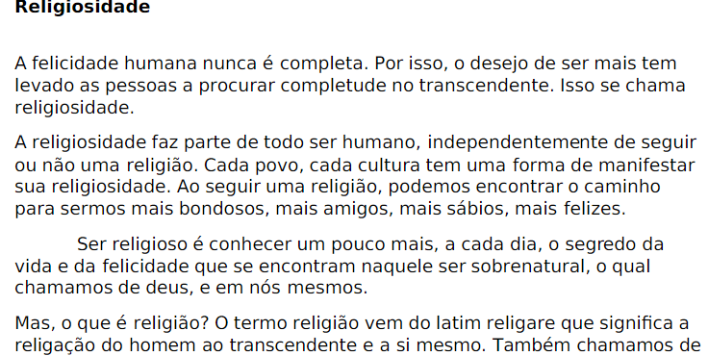 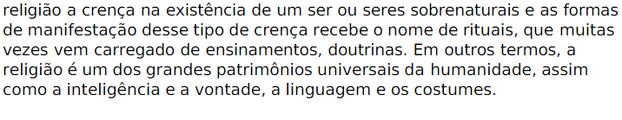 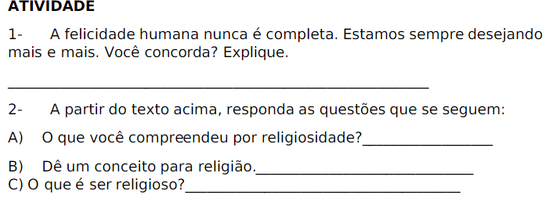 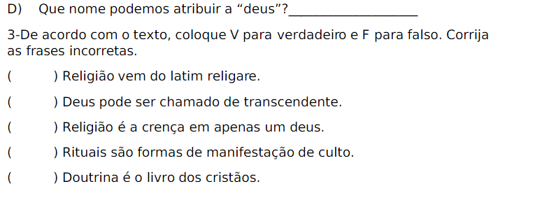

Escola Municipal de Ensino Fundamental “Arnaldo Francisco dos Santos”

Galvão/SC, _____ de Agosto de 2020.

Professor(a): Alexandre Grigolo

Aluno(a): __________________________________________ Turma: ____________

Disciplina: História

Ler os textos da pág.63, A crise espiritual dos séculos XV e XVI, O livre exame da Bíblia, pág.64, O Luteranismo, pág. 65, O pensamento de Lutero, pág. 66, A difusão do Luteranismo, após ler e entender o conteúdo fazer as questões abaixo:

1. Quais os motivos da crise espiritual dos séculos XV e XVI?
2. Antes da Bíblia ser traduzida quem tinha acesso a ela?
3. Aponte os motivos de Martinho Lutero ser excomungado da Igreja.
4. Quais foram as ideias que serviram de base para o luteranismo?
5. O que os protestantes defendiam?

Escola Municipal de Ensino Fundamental “Arnaldo Francisco do Santos”.- Galvão SC.

Professora: Silvana Grigolo Ferreira.

Disciplina de Ciências

Aluno(a)...........................................................7ºano

Atividades para semana de 03/08

**Microrganismos- Vírus**

Os seres vivos são formados por uma célula (unicelular) ou muitas células (pluricelular e multicelular). Entretanto, existem os vírus que não são formados por células, ou seja, são acelulares. Os vírus são constituídos, basicamente, por material genético (DNA ou RNA) protegido por uma cápsula de proteínas, denominada capsídeo. Uma vez que os vírus não são formados por células, eles não têm metabolismo próprio e apenas se reproduzem quando no interior de uma célula. Por isso são chamados de **parasitas intracelulares obrigatórios**. Existem vários tipos de vírus e cada um ataca preferencialmente um tipo de célula. Por apresentarem material genético os vírus podem sofrer mutações genéticas (transformações) e evoluir.

Nosso corpo produz defesas contra qualquer tipo de microrganismo invasor, incluindo os vírus. Uma dessas defesas é conhecida como anticorpos. Os anticorpos são proteínas de defesa produzidas pelos glóbulos brancos (leucócitos) para combater invasores, que são chamados de antígenos. Os anticorpos são específicos. Isso quer dizer que cada tipo de anticorpo ataca apenas um determinado tipo de antígeno. Para cada tipo de microrganismo é produzido um novo tipo de anticorpo. Para prevenir doenças causadas por vírus é usada a vacina. As vacinas são fabricadas com partes do microrganismo morto ou com ele enfraquecido (antígeno). Sendo assim, ela estimula o corpo a produzir anticorpos. Assim, se formos invadidos por esse microrganismo ativo, estaremos protegidos, pois ele será destruído pelos anticorpos antes de causar a doença. A vacina é usada para prevenir.

**Atividades**

Após a leitura do texto, responda as seguintes atividades.

1. Por que os vírus são chamados de parasitas intracelulares obrigatórios?
2. O que fazem os anticorpos no organismo
3. Complete:

a) Os .............................................são proteínas de defesa.

b) Para prevenir doenças por vírus se usa a .......................................................

c) As vacinas estimulam a produção de ................................................................

d) O material genético dos vírus é....................ou.......................................

e) Capsídeo é.............................................................................................

Escola Municipal de Ensino Fundamental Arnaldo Francisco dos Santos – Galvão SC.

Professora: Silvana Grigolo Ferreira .

Disciplina de Ciências

Aluno(a).......................................................7ºano

Atividades para semana de 10/08

Coronavírus

É um vírus que causa uma doença respiratória —a covid-19— pelo agente coronavírus, identificado em dezembro de 2019 na China. Os coronavírus são uma grande família viral, conhecidos desde meados de 1960, que causam infecções respiratórias em seres humanos e em animais. Geralmente, infecções por coronavírus causam doenças respiratórias leves a moderadas, semelhantes a um resfriado comum. Alguns coronavírus podem causar doenças graves.

"Co" significa corona, "vi" vem de vírus, e "d" representa "doença". O número 19 indica o ano de sua aparição, 2019. Esse nome substitui o de 2019-nCoV, decidido provisoriamente após o surgimento da doença respiratória. O novo nome foi escolhido por ser fácil de pronunciar e não ter referência estigmatizante a um país ou a uma população em particular.

Os sinais e sintomas clínicos são, principalmente respiratórios, como: febre que não cessa com remédio tosse seca ou com catarro e dificuldade para respirar. Outros sintomas que podem aparecer são fadiga, dor articular, arrepios, náusea ou vômito, nariz entupido, tosse com sangue, olhos inchados, perda de olfato e/ou paladar, dores na caixa torácica, problemas de pele.

A transmissão dos coronavírus costuma ocorrer por contato pessoal com secreções contaminadas, como: gotículas de saliva; espirro; tosse; catarro; contato pessoal próximo, como toque, abraço ou aperto de mão; contato com objetos ou superfícies contaminadas, seguido de contato com a boca, nariz ou olhos.

Atividades

Após a leitura sobre o coronavírus, responda:

1. Quais são os principais sintomas da Covid (coronavirus)?
2. Como ocorre a transmissão desta doença?
3. Por que o nome Covid – 19?

Escola Municipal de Ensino Fundamental “Arnaldo Francisco dos Santos”

Galvão/SC, August 2020.

Teacher: Sediane Luiza Dalla Cort Rebelatto

Student: _________________________________________Grade: 7th In the afternoon

Subject: English

Complementary activities from August 07th to 21st.

* Nesta apostila, vamos trabalhar com uma temática bem interessante: Our oldies/ Idosos, ou seja, nossos avós.
* No Brasil, O Estatuto do Idoso é destinado a assegurar, às pessoas de 60 anos ou mais o direito à vida, à saúde, à alimentação, à educação, à cultura, ao esporte, ao lazer, ao trabalho, à cidadania, à liberdade, à dignidade, ao respeito e à convivência familiar e comunitária. Let’s start!

Activities

A-Observe as imagens a seguir: quais desses direitos estão representados nas imagens?

............................................................................................................................................

.............................................................................................................................................

B-Por que você acha que foi necessário criar uma legislação específica para os idosos no Brasil?

..............................................................................................................................................

............................................................................................................................................

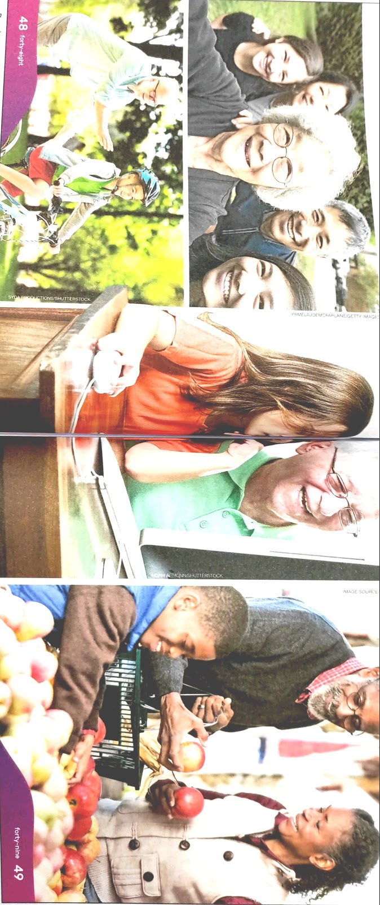

C- Relate a importância dos avós em sua vida.

....................................................................................................................................................................................................................................................................................................

D- Como você descreveria essa frase: ‘Grandparents: my very best friends’.(Avós: melhores amigos).

................................................................................................................................................................................................................................................................................................

E- Você conhece o filme de onde a cena abaixo foi tirada? Conhece os personagens nesta imagem? Qual parece ser a relação entre eles?

....................................................................................................................................................................................................................................................................................................

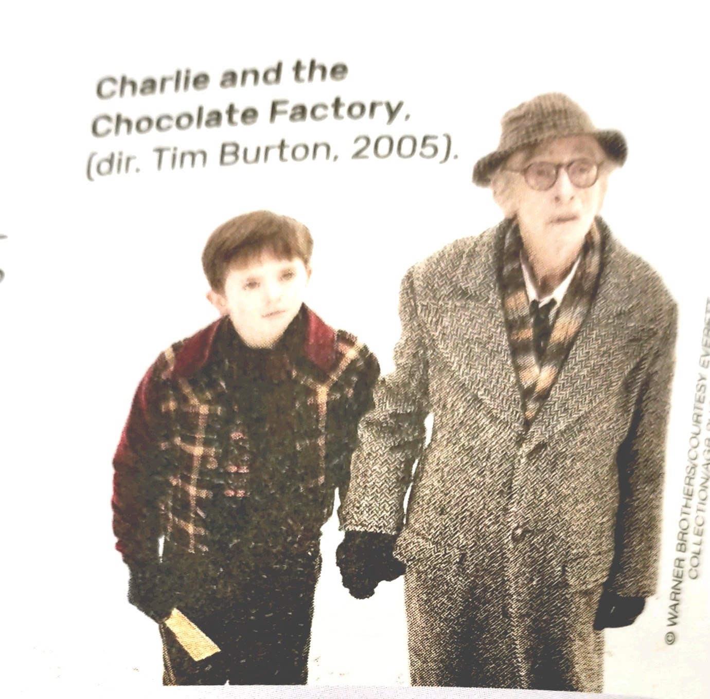

F - Você convive com os seus avós ou com pessoas idosas regularmente? O que vocês costumam fazer juntos? Sobre o que conversam?

.............................................................................................................................................................................................................................................................................................................................................................................................................................

G- Em que sentido você acha que conviver com os avós ou com pessoas idosas é importante para a sua formação? Compartilhe a sua opinião.

........................................................................................................................................................................................................................................................................................................................................................................................................................................................................................................................................................................................................

H- Em geral, as pessoas de idade mais avançada, por terem vivido mais, também podem ter mais experiência de vida. Você conhece pessoas de mais idade que transmitiram algum ensinamento importante a você?

....................................................................................................................................................................................................................................................................................................................................................................................................................................................................................................................................................................................................................................

Referência bibliográfica:English and more: manual do professor:ensino fundamental,anos finais/organizadora Richmond - 1.ed - São Paulo. Componente curricular:Língua Inglesa.7º ano.

Escola Municipal de Ensino Fundamental “Arnaldo Francisco dos Santos”

Galvão/SC, _____ de Julho de 2020.

Professor(a): Lidimara Cunico Cenci

Aluno(a): __________________________________________ Turma: ____________

Disciplina: Ed.Física

**JOGOS OLÍMPICOS**

**VEJAM ALGUMAS CURIOSIDADES**

Considerado o maior evento esportivo do planeta, os **Jogos Olímpicos** têm como objetivo estimular a competição sadia entre os povos dos cinco continentes. Como já dizia o Barão de Coubertin (Pierre de Coubertin), considerado o fundador dos Jogos Olímpicos da Era Moderna, “o importante não é vencer, mas competir. E com dignidade”.

**Medalhas**

Estados Unidos é o país com maior número de medalhas, 2.399 até a Olimpíada de Londres, em 2012, sendo 976 de ouro. O Brasil ocupa a 37ª posição, com 108 medalhas, sendo 23 de ouro.

**Recordistas**

O maior recordista da história dos jogos olímpicos é o nadador norte-americano Michael Phelps, com 21 medalhas (18 de ouro, 2 de prata e 2 de bronze). Já a mulher com mais medalhas é a ginasta ucraniana Larissa Latynia. Ao todo são 18, sendo 9 de ouro, 5 de prata e 4 de bronze.

* **1908, em Londres:** nesse ano, os atletas passaram a entrar de forma organizada na cerimônia de abertura. Essa também foi a olimpíada mais longa da história, de 27 de abril a 31 de outubro;
* **1913:** a bandeira olímpica é criada pelo Barão de Coubertin;
* **1920, em Antuérpia, na Bélgica:** a bandeira é hasteada pela primeira vez;

com 72 anos, Oscar Swahn é o atleta que ganhou uma medalha com mais idade na história das olimpíadas; Guilherme Paranaense, atleta do tiro, conquista a primeira medalha de ouro do Brasil.

* **1928, Amsterdã, na Holanda:** o fogo olímpico é usado pela primeira vez;
* **1932, Los Angeles, Estados Unidos:** o hino dos países dos atletas vencedores começou a ser tocado no momento da entrega das medalhas; nessa edição também tivemos a primeira mulher brasileira a participar de uma Olimpíada, a nadadora Maria Lenk.
* **1948, em Londres:** as provas de natação passaram a ser realizadas em piscinas;
* **1964, em Tóquio:** as olimpíadas passaram a ser transmitidas via satélite pela televisão;
* **1976, em Montreal**: o Canadá é o único país-sede que não ganhou medalhas de ouro.

**Números 2016**

* Os Jogos Olímpicos de 2016 serão realizados no Brasil, na cidade do Rio de Janeiro, entre os dias 5 e 21 de agosto. Uma curiosidade é que, depois de muitos anos, o Rugby e o Golfe voltaram ao quadro de esportes.
* Confira alguns números dessa edição:

**41**esportes  
**37** arenas  
**206** países  
**306** provas diferentes  
**136** modalidades femininas  
**161** masculinas

**MATERIAL SOMENTE PARA LEITURA E COLAR NO CADERNO DE ED.FÍSICA**

Escola Municipal de Ensino Fundamental “Arnaldo Francisco dos Santos”

Galvão/SC, de Agosto de 2020.

Professor(a): VILMA LAUX BETT

Aluno(a): __________________________________________ Turma: ____________

Componente: ARTE

9ª ATIVIDADE COMPLEMENTAR 7º ANO

Artistas folclóricos

1- Ornlando **Fuzinelli, nascido em Jurupema, SP, em 23 de julho de 1948, começou, ainda criança, a desenhar com carvão no papelão e nas paredes da casa de tábua da fazenda em que morava. Apenas aos 22 anos ele se mudou para a cidade e, seis anos depois, mudou-se para São José do Rio Preto, SP, onde, incentivado por amigos, começou a mostrar o seu trabalho no Salão de Inverno local, em 1986.**

1.1 Observe com muita atenção suas obras abaixo:

[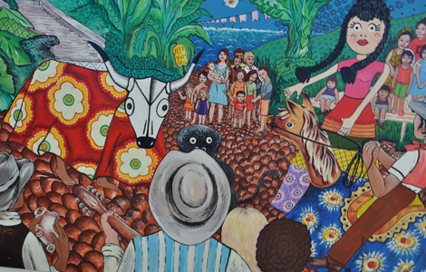](https://3.bp.blogspot.com/-hLWzUceOS5k/UfUpsSpQLAI/AAAAAAAALQA/ZjM600d-sB8/s1600/Agosto-me%CC%82s-do-Folclore-reproduc%CC%A7a%CC%83o.jpg)

|  |
| --- |
| https://3.bp.blogspot.com/-1PTtXhy0eVY/T-CzuoBNi7I/AAAAAAAACjE/a4Epq6xcWjQ/s640/orlando-fuzinelii-bumba-meu-boi.jpg |
|  |

2- Alice Masiero, nascida em Morungaba, SP, em 13 de outubro de 1963, Alice, descendente de italianos, descobriu logo na infância a fascinação pelas cores. Uma dessas matrizes está nas festas populares que até hoje comparecem em suas telas. Situações vivenciadas e pessoas que conheceu são devidamente transformados em imagens em que a cor é fundamental.

|  |
| --- |
| https://1.bp.blogspot.com/-PmPovA2kCOI/URauFYzaPyI/AAAAAAAAANs/s1OcUx6x1fU/s640/312489_268366376623381_1823289793_n.jpg |
| [https://1.bp.blogspot.com/-IhiZlf1xCrk/V-AjpnC16tI/AAAAAAAAjE0/PlxEeZbRs6sNZkd8EYZq0qD6bQM6rxJzQCLcB/s400/IARA%2B-%2Bsereia-%2Barte%2Bnaif%2Bbrasileira.jpg](https://1.bp.blogspot.com/-IhiZlf1xCrk/V-AjpnC16tI/AAAAAAAAjE0/PlxEeZbRs6sNZkd8EYZq0qD6bQM6rxJzQCLcB/s1600/IARA+-+sereia-+arte+naif+brasileira.jpg) |
|  |

2) Com base em suas observações nas obras, responda:

a) Sobre que tema os dois artistas trabalharam em suas obras?

­­­­­­­­­­­­­­­­­­­­­­_____________________________________________________________________________________________________________________________________________________________________________________________________________________________________________________________________

b) Quem são os personagens folclóricos de Orlando e quais os de Alice?

___________________________________________________________________________________________________________________________________________________________________________________________________________________________________________________________________________________________________________________________________________________________________________________________________________________________________________________